**Diagrama de Casos de Uso**

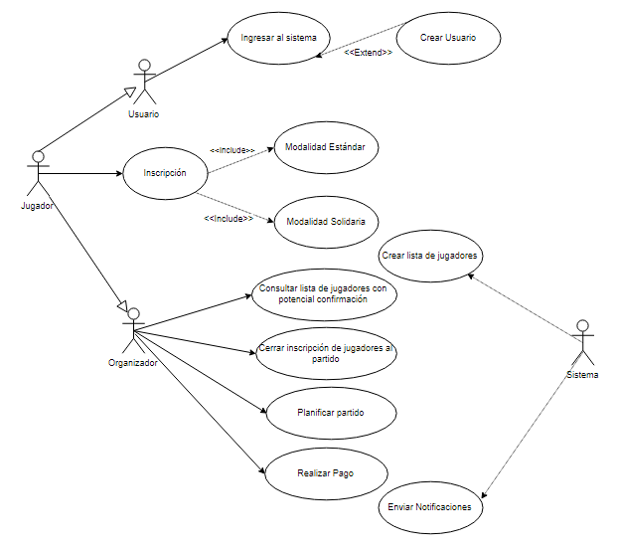

**Diagrama de Robustez del Ingreso al Sistema**

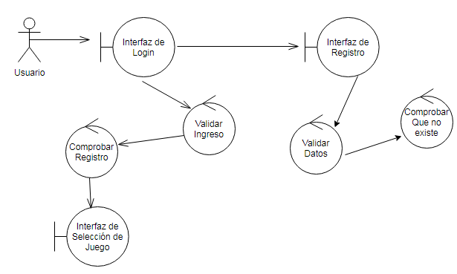

**Diagrama de Robustez de Inscripción de Jugador**

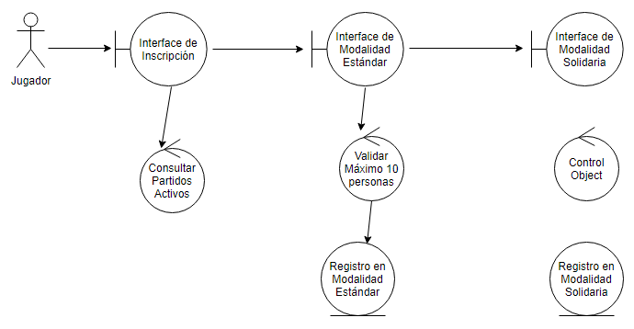

**Diagrama de Robustez de la consulta de jugadores y cierre de inscripción**

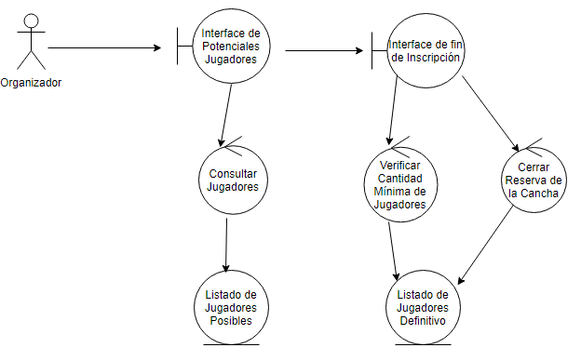

**Diagrama de Robustez para el pago de la cancha**

